新 书 推 荐
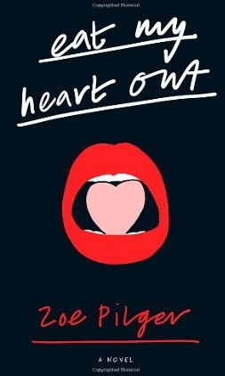
中文书名：《吃下我的心》
英文书名：Eat My Heart Out
作 者：Zoe Pilger
出 版 社：Serpent's Tail
代理公司：ANA/Nicole
页 数：304页
出版时间：2014年1月
代理地区：中国大陆、台湾
审读资料：电子稿
类 型：女性小说

内容简介：

……为左伊·皮尔格（Zoe Pilger）欢呼吧：她的处女作小说写了我们熟知和深爱的伦敦，这本书不但聪明得一塌糊涂，而且搞笑得让人歇斯底里。《吃下我的心》（Eat My Heart Out）是时尚版的《BJ单身日记》（Bridget Jones Diary），还有点像《年少轻狂》（Dazed and Confused）。

来看看2014年最离谱、搞笑而且惊人的非正统派女主角吧：安妮-玛丽（Ann-Marie）。

她今年23岁，生活已经崩溃。她怨天尤人，唯独不责怪自己。她伤心难过、身无分文、怒不可遏，她深信，只有爱——那种甜蜜的爱！——才是解开她所有问题的答案，直到她遇见传奇的女权主义者斯蒂芬妮·海特（Stephanie Haight），一个要么会拯救她，要么会摧毁她的女人。

从新兴的流行娱乐脱衣舞俱乐部，到讽刺性的小美人鱼主题的仓库派对，通过召唤古代力量女神的崇拜仪式、与超级不合适的男人有了灾难般的一夜情、做了些裸体清洁工作、被迫出现在《女性时间》（Woman’s Hour）和伊斯灵顿（Islington）的婴儿潮家庭派对上等等经历，安妮-玛丽在伦敦市里奔忙着，也在生活中奔波着，还受到斯蒂芬妮的不断催促，后者深信，如果她能够挽救安妮-玛丽，她就能把一代人从讽刺大军的诅咒中解救出来。

《吃下我的心》（Eat My Heart Out）以其肆意飞扬的智慧与毫无愧疚的狂野，成了我们自恋的、享乐主义的、后后女权主义时代的讽刺作品。

作者简介：

左伊•皮尔格（Zoe Pilger） 为《the Independent》撰写当代艺术方面的文章，并赢得了2011年的“弗里兹作家奖（Frieze Writer's Prize）”。她目前正在戈德史密斯学院（Goldsmith's college）攻读PhD学位，生活在伦敦。《吃下我的心》是她的第一本小说。

媒体评价：

'一位后女权主义者，女版的布雷特·伊斯顿·埃利斯（Bret Easton Ellis）'
----forbookssake blog

'带有希拉·海蒂的色彩，但具有英国风格，而且更有趣'
----Bookseller

'左伊·皮尔格（Zoe Pilger）像个满嘴脏话的南希·米特福德（Nancy Mitford），迎合了掴客一代（Gawker generation），她以冷酷而敏锐的眼光，观察了我们这个混乱而放纵的时代。《吃下我的心》（Eat My Heart Out）一书十分生动有趣，标志着英国小说界一个令人敬畏的新声音的到来。'
----Sam Byers, 《Idiopathy》作者

谢谢您的阅读！
请将反馈信息发至：齐梦涵（Nicole Qi）
安德鲁·纳伯格联合国际有限公司北京代表处
北京市海淀区中关村大街甲59号中国人民大学文化大厦1705室
邮编：100872
电话：15810294174
传真：010-82504200
Email：Nicole@nurnberg.com.cn
网址：http://www.nurnberg.com.cn
微博：http://weibo.com/nurnberg
豆瓣小站：http://site.douban.com/110577/

